涉执房地产处置司法评估报告

估价项目名称：山东省青岛莱西市红岛中路7号上海花苑E3#楼3单元401户（含附房）涉执住宅房地产处置司法评估报告
估价委托人：莱西市人民法院
房地产估价机构：青岛亚泰房地产评估咨询有限公司
注册房地产估价师：孙伟栋（注册编号：3720130044）
陈 琛（注册编号：3720180040）
估价报告出具日期：2022年1月26日
估价报告编号：青亚房估字【2022】第020号

致估价委托人函
莱西市人民法院：
我公司本着独立、客观、公正、科学的原则，对贵单位委托估价的位于山东省青岛莱西市红岛中路7号上海花苑E3#楼3单元401户（含附房）房地产于2022年1月19日进行了实地查勘，并广泛收集有关资料，根据实地查勘情况和所收集的有关资料对估价对象价值进行了专业分析，估价工作已完成，现将报告主要内容说明如下：
估价对象：山东省青岛莱西市红岛中路7号上海花苑E3#楼3单元401户（含附房），根据《中华人民共和国房地产权证》（青房地权市字第2013142446号）记载，估价对象情况如下:
房地产权利人 |  | 李林修、任冬梅
房地坐落 |  | 红岛中路7号上海花苑E3#楼3单元401户
共有情况 |  | 共同共有
房屋状况 | 建筑面积（㎡） | 133.13 | 套内建筑面积（㎡） |  | 133.13
 | 规划用途 | 居住 | 房屋性质
土地状况 | 地号 | 8500100080003000 | 土地用途 |  | 城镇混合住宅
 | 取得方式 | 出让 | 使用年限 |  | 至2053年4月7日止
 | 使用权面积  （㎡） | 57401.00 | 其 中 | 独用面积（㎡）
 |  |  |  | 分摊面积（㎡）
 | 共用使用权面积（㎡） | 57401.00
存量房屋转移登记
买卖
共同共有，共有人李林修、任冬梅
附房：本单元东4户9.39平方米【数据迁移土地证信息，登记编号为200800160720，土地证号为西国用（2020）第0570号，登记类别为出让国有建设用地使用权初始登记，土地批准用途为城镇混合住宅，土地使用权类型为出让，土地使用开始日期为2003-04-08，土地使用结束日期为2053-04-07】
估价目的：为人民法院确定财产处置参考价提供参考依据。
价值时点：2022年1月19日（实地查勘完成之日）。
价值类型：本次估价的价值类型为市场价格，即某种房地产在市场上的平均交易价格。
估价方法：比较法、成本法
估价结果：注册房地产估价师根据估价目的，遵循估价原则，按照估价程序，在对估价对象进行详细查勘并认真分析现有资料的基础上，经过周密地计算，并结合对影响房地产价值因素的综合分析，最终确定价值时点待估房地产的市场价格为：
单价：6563元/平方米
总价：873732元
人民币大写：捌拾柒万叁仟柒佰叁拾贰元整
特别提示：
（1）应当按照法律规定和评估报告载明的用途、使用人、使用期限等使用范围使用评估报告。否则，房地产估价机构和注册房地产估价师依法不承担责任；
（2）评估结果仅为人民法院确定财产处置参考价服务，不是评估对象处置可实现的成交价格，也不应当被视为对评估对象处置成交价格的保证；
（3）估价对象在处置过程中可能发生的评估费、拍卖费、诉讼费、律师费等财产处置费用。如不从财产处置价款中扣除的，应从本次评估结果中进行相应扣减，提请估价报告使用人注意；
（4）财产拍卖或者变卖之日与价值时点不一致，可能导致评估结果对应的评估对象状况、房地产市场状况、欠缴税费状况等与财产拍卖或者变卖时的相应状况不一致，发生明显变化的，评估结果应当进行相应调整后才可使用；
（5）在评估报告使用期限或者评估结果有效期内，评估报告或者评估结果未使用之前，如果评估对象状况或者房地产市场状况发生明显变化的，评估结果应当进行相应调整后才可使用；
（6）当事人、利害关系人收到评估报告后五日内可对评估报告的参照标准、计算方法或者评估结果等向人民法院提出书面异议；当事人、利害关系人对评估机构作出的说明仍有异议的，可以提请人民法院委托评估行业组织进行专业技术评审。
（7）本次评估最终结果包含山东省青岛莱西市红岛中路7号上海花苑E3#楼3单元401户（含附房）的市场价格，经调查，估价对象所在小区附房随房屋一同进行交易，不单独出售，故本次将估价对象附房价格折算到房屋单价中，不再单独列举，即6563元/平方米的价格中已包含附房价格。
（8）估价有关说明，请见附后的青亚房估字【2022】第020号《涉执房地产处置司法评估报告》。

青岛亚泰房地产评估咨询有限公司
法定代表人：

二〇二二年一月二十六日
目 录

估 价 师 声 明 5
估 价 假 设 和 限 制 条 件 6
估 价 结 果 报 告 10
（一）估价委托人 10
（二）房地产估价机构 10
（三）估价目的 10
（四）估价对象 10
（五） 价值时点 20
（六）价值类型 24
（七）估价原则 24
（八）估价依据 27
（九）估价方法 28
（十）估价结果 29
（十一） 注册房地产估价师 30
（十二）实地查勘期 30
（十三）估价作业期 30
附 件 32

估 价 师 声 明
我们郑重声明：
- 我们在本估价报告中对事实的说明是真实和准确的，没有虚假记载、误导性陈述和重大遗漏；
- 本估价报告中的分析、意见和结论是我们自己独立、客观、公正的专业分析、意见和结论,但受到本估价报告中已说明的估价假设和限制条件的限制；
- 我们与本估价报告中的估价对象没有现实或潜在的利益,与估价委托人及估价利害关系人没有利害关系，也对估价对象、估价委托人及估价利害关系人没有偏见；
- 我们是按照中华人民共和国国家标准《房地产估价规范》、《房地产估价基本术语标准》有关房地产标准和规定进行估价工作，撰写估价报告；
- 我们已对本估价报告中的估价对象进行了实地查勘,参加查勘人员为本报告签字的注册房地产估价师，注册房地产估价师对估价对象的查勘仅限于估价对象的外观和使用状况，不承担对估价对象房屋结构质量进行调查的责任，也不承担对其他被遮盖未暴露及难于接触到的部分进行查勘的责任；
- 没有人对本估价报告提供重要专业帮助；
- 使用本报告，请注意估价假设和限制条件及报告说明；
- 当事人或者其他利害关系人对评估报告有异议的，可以在收到评估报告后五日内以书面形式向人民法院提出。
声明人：陈 琛（注册房地产估价师，注册号：3720180040）

孙伟栋（注册房地产估价师，注册号：3720130044）

估 价 假 设 和 限 制 条 件
一、估价假设条件
1、一般假设
（1）假设估价对象具有完全产权，并且产权明晰无争议，可在公开市场上自由转让。
（2）注册房地产估价师对估价对象安全、环境污染等影响估价对象价值的重大因素给予了关注，无理由怀疑估价对象存在安全隐患且无相应的专业机构进行鉴定检测的情况下，假设估价对象不存在基础、结构等难以直观发现的内在安全质量问题和环境污染情况。
（3）本报告评估李林修、任冬梅名下的位于山东省青岛莱西市红岛中路7号上海花苑E3#楼3单元401户（含附房）住宅房地产在设定条件下的市场价格，即在价值时点预期在市场上出售并按以下条件可取得的合理价格：
房地产的市场价格应是以一些类似房地产的成交价格为基础测算的，但不能对这些成交价格直接采用平均的方法进行计算，而是在平均之前要剔除偶然的和不正常的因素造成的价格偏差，并消除房地产之间的状况不同造成的价格差异。
（4）假设估价对象可以保持价值时点合法权证载明的法定用途继续使用，且为估价对象合法的最高最佳利用用途为估价前提。
（5）假设人民法院拍卖（或者变卖）财产之日的估价对象状况和房地产市场状况与实地查勘完成之日的状况相同。
（6）估价委托人未明确存在租赁权、用益物权及占有使用情况，且我公司经过尽职调查后也未发现、掌握相关情况，故假设评估对象在价值时点时不存在租赁权、用益物权及占有使用情况。
（7）假定评估对象不存在欠缴税金及相关费用，包括税收、物业费、供暖费、水电气费等及其滞纳金。
2、未定事项假设
本估价项目不存未定事项，故本估价报告没有未定事项假设。
3、背离事实假设
根据《不动产交易登记信息（现势不含历史）查询结果证明》（证明编号：21112201264590）记载，情况如下：
权利人 | 李林修、任冬梅 | 坐落 | 红岛中路7号上海花苑E3#楼3单元401户
建筑面积 | 133.13 | 权属状况 | 限制、抵押
依据《房地产估价规范》（GB/T50291-2015）“房地产拍卖、变卖估价”原文中记载，评估价值的影响因素应包括拍卖房地产的瑕疵，但不应包括拍卖房地产被查封及拍卖房地产上原有的担保物权和其他优先受偿权。因此，本次评估不考虑查封及原有的担保物权和其他优先受偿权对房地产市场价格的影响，故假设估价对象未设定查封及原有的担保物权和其他优先受偿权等他项权利，且未发生任何产权转移行为。
- 不相一致假设
- 根据《莱西市人民法院委托书》（（2021）鲁0285执3500号）记载，需对山东省青岛莱西市上海花苑E3#楼3单元401户的房产进行评估。根据《中华人民共和国房地产权证》（青房地权市字第2013142446号）记载，房地坐落为红岛中路7号上海花苑E3#楼3单元401户。实地查勘时，上海花苑E3#楼现楼号为24号楼，401户现悬挂门牌号为4-1，经调查，证载的红岛中路7号上海花苑E3#楼3单元401户与实地查勘的山东省青岛莱西市红岛中路7号上海花苑24号楼3单元“4-1”户为同一户，虽实际楼号与证载不一致，但指向为同一处房地产，本次评估根据合法原则，设定估价对象地址为山东省青岛莱西市红岛中路7号上海花苑E3#楼3单元401户。
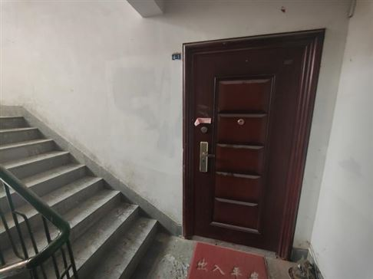 | 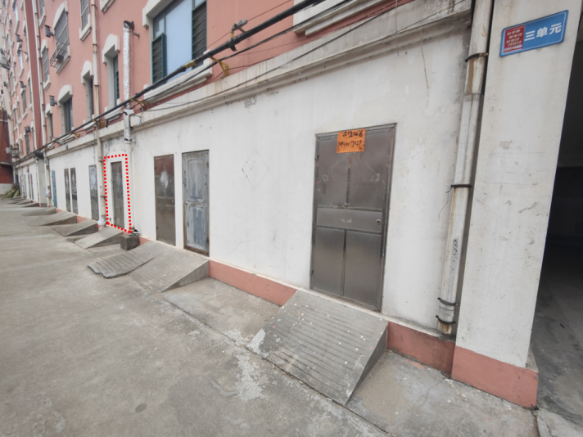
部位为401，悬挂门牌为“4-1” | 红框内（估价对象-附房）
5、依据不足假设
估价委托人提供的相应估价资料，注册房地产估价师进行了尽职调查，估价对象状况的相关依据充分，无依据不足假设。
二、估价限制条件
1、本报告依据《莱西市人民法院委托书》（（2021）鲁0285执3500号）的委托内容进行评估，评估范围根据《莱西市人民法院委托书》（（2021）鲁0285执3500号）确认。估价对象的建筑面积、建成年代、土地状况、权属状况等依据估价委托人所提供的《不动产交易登记信息（现势不含历史）查询结果证明》（证明编号：21112201264590）及当事人提供的并经委托人确认的《中华人民共和国房地产权证》（青房地权市字第2013142446号）数据为准。
2、本报告有效期为自报告出具之日起一年内有效（自2022年1月26日至2023年1月25日）。
3、本次估价结果涉及的交易过程中产生的税费按照法律法规规定缴纳方式评估，即转让人和买受人各自负担。
4、报告有效期内若国家政策、经济环境及估价对象本身状况等因素和本报告的假设前提条件发生重大变动，且这些变动会对估价结果产生重大影响时，本报告无效，应重新评估其价值，同时本次评估的估价结果未考虑未来处置风险。
5、发现本报告的文字或数据因打印或其他原因出现误差时，请通知本公司进行更正；估价师应该对估价报告中发生的数据误差进行合理解释。
6、本报告有效期内，只为确定的评估目的服务，不得用于其他目的，未经评估机构同意，本报告书的全部或部分内容不得向估价委托人和评估机构审查部门之外的单位和个人提供，也不得发表于任何公开媒体。
7、本报告书由“致估价委托人函”“估价师声明”“估价假设和限制条件”“估价结果报告”和“附件”构成完整的估价报告。报告使用人应严格按照本报告全部完整地使用，我们不对任何割离和复印使用的应用行为负责。本报告经法定代表人签字，注册房地产估价师签字，评估机构盖章作为一个整体时有效。
8、本报告的解释权归青岛亚泰房地产评估咨询有限公司。
山东省青岛莱西市红岛中路7号上海花苑E3#楼3单元401户（含附房）涉执住宅房地产处置司法评估

估 价 结 果 报 告
报告编号：青亚房估字【2022】第020号

（一）估价委托人
名称：莱西市人民法院
地址：山东省青岛市莱西市黄海路5号

（二）房地产估价机构
房地产估价机构名称：青岛亚泰房地产评估咨询有限公司
房地产估价机构地址：青岛市市北区华阳路54号6033室
房地产估价机构备案证号：鲁评021027
房地产估价机构备案等级：壹级
法定代表人：孙鑫
联系电话：0532---82797152

（三）估价目的
为人民法院确定财产处置参考价提供参考依据。

（四）估价对象
估价对象坐落为山东省青岛莱西市红岛中路7号上海花苑E3#楼3单元401户（含附房），根据《中华人民共和国房地产权证》（青房地权市字第2013142446号）记载，估价对象情况如下:
房地产权利人 |  | 李林修、任冬梅
房地坐落 |  | 红岛中路7号上海花苑E3#楼3单元401户
共有情况 |  | 共同共有
房屋状况 | 建筑面积（㎡） | 133.13 | 套内建筑面积（㎡） |  | 133.13
 | 规划用途 | 居住 | 房屋性质
土地状况 | 地号 | 8500100080003000 | 土地用途 |  | 城镇混合住宅
 | 取得方式 | 出让 | 使用年限 |  | 至2053年4月7日止
 | 使用权面积  （㎡） | 57401.00 | 其 中 | 独用面积（㎡）
 |  |  |  | 分摊面积（㎡）
 | 共用使用权面积（㎡） | 57401.00
存量房屋转移登记
买卖
共同共有，共有人李林修、任冬梅
附房：本单元东4户9.39平方米【数据迁移土地证信息，登记编号为200800160720，土地证号为西国用（2020）第0570号，登记类别为出让国有建设用地使用权初始登记，土地批准用途为城镇混合住宅，土地使用权类型为出让，土地使用开始日期为2003-04-08，土地使用结束日期为2053-04-07】
估价对象产权明晰。根据估价假设与限制条件，本次评估假设估价对象未设定查封及原有的担保物权和其他优先受偿权等他项权利，且未发生任何产权转移。
1、区位状况
区位介绍
青岛市：
青岛，别称岛城、琴岛、胶澳，是中国山东省辖地级市、副省级市、计划单列市 ，是国务院批复确定的中国沿海重要中心城市和滨海度假旅游城市、也是国际性港口城市 。截至2019年，全市下辖7个区、代管3个县级市，建成区面积758.16平方千米。区域总面积11293平方千米 。截至2020年3月，青岛下辖7个市辖区，代管3个县级市。
莱西市：
莱西，山东省辖县级市，由青岛市代管， 位于胶东半岛中部，是国务院确定的沿海地区对外开放县市之一；地形总趋势是北高南低，北部为低山丘陵，中部为缓岗平原，南部为碟形洼地，境内气候为温带季风型大陆性气候，四季变化和季风进退都比较明显；总面积1568.2平方公里，辖8个镇、3个街道，另有1个省级经济开发区。 根据第七次人口普查数据，截至2020年11月1日零时，莱西市常住人口720103人。
莱西市系胶东半岛交通枢纽，境内青荣城际铁路、龙青高速、同三高速纵贯南北，潍莱高速、蓝烟铁路以及在建的潍莱高铁横穿东西，境内有大沽河、小沽河、洙河等61条河流，拥有总库容4.02亿立方米的产芝水库和总面积25平方公里的姜山湿地，大沽河贯穿莱西全境。2019年12月，成为全国乡村治理体系建设试点单位和国家城乡融合发展试验区（济青片区）。2019年12月6日，入选全国农民合作社质量提升整县推进试点单位。
区划详情：
截至2018年，莱西市辖8个镇、3个街道，分别为水集街道、望城街道、沽河街道、姜山镇、夏格庄镇、院上镇、日庄镇、南墅镇、河头店镇、店埠镇、马连庄镇；此外还有一个省级经济开发区（莱西经济开发区）。市政府驻水集街道。
位置境域：
莱西市位于胶东半岛中部，隶属于青岛市，地处东经120°12'～120°40'、北纬36°34'～37°09'之间；东临莱阳市，西以小沽河为界与平度市相邻，南沿五沽河同即墨区交错接壤，北、西北靠招远市、莱州市。南北最大长度63公里，东西最大宽度36公里，呈不规则的长方形。全市总面积1568.2平方公里。
地形地貌：
莱西地形总趋势是北高南低。北部为低山丘陵，中部为缓岗平原，南部为碟形洼地。地势由西北边境向南逐步降低，过蓝烟铁路后逐步向西南倾斜。地貌类型可分为低山、丘陵、平原、洼地4种。其中，低山占总面积的2.4%，丘陵占42.4%，平原占40.6%，洼地占14.6%。境内北部蜿蜒起伏的低山小岭纵横交织。主要山脉有4支：西部宫山脉，由平度市入境，山势最高；中部芝山脉，由招远市入境，除南墅镇北部群山集聚外，于大沽河、小沽河之间蜿蜒南下，经马连庄、南墅、日庄、武备、沽河等镇、街道，形成一纵贯北半市的隆脊，有白石山、福山、疾驹山、岘山、大架山、长院山等；东北部夭山脉，由招远市入境，向西南转向西延伸，于大沽河东形成一隆起，有莲花山、垛山、大埠顶、重青山、马银山等；东部为由莱阳市入境的铎山余脉，有萝卜山、凤凰山等。境内最高海拔427.8米，为南墅镇与平度市交界处的周家大山；最低海拔26米，位于店埠镇鲍家庄一带。
气候：
莱西市境内气候为温带季风型大陆性气候，四季变化和季风进退都比较明显。空气湿润，气候温和，四季分明。春季雨少、风大、多干旱；夏季高温多雨、湿度大；秋季多晴干旱；冬季漫长干冷。年平均气温11.7℃，极端最高气温39.8℃（2005年6月24日），极端最低气温-21.1℃（1981年1月27日）。全年7月份最热，平均气温25.3℃；1月份最冷，平均气温-3.3℃。降水量年平均为635.8毫米，降水最多为1420.4毫米（1964年）；最少仅377.0毫米（1981年）。一日最大降水量为172.7毫米（1997年8月20日）。主要风向为东南风和西北风，东南风出现在4月到8月，西北风出现在9月到翌年3月，年平均风速为3.6米/秒。日平均气压为1007.6百帕。年平均日照时数2656.3小时，年平均蒸发量为1629.0毫米。历年初霜出现日期为10月18日，最早为10月2日，最晚为11月2日；终霜结束日期为4月18日，最早为3月30日，最晚为5月14日，无霜期183天。最大冻土深度为51厘米（1968年2月），共有3天。2010年平均气温11.8℃，极端最高气温35.6℃，出现在7月6日；极端最低气温为-14.2℃，出现在1月5日。年降水量为664.1毫米，日照时数2384.3小时。终霜日为4月16日，初霜日为10月27日，无霜期193天。

自然条件
坐落方位 | 山东省青岛莱西市红岛中路7号上海花苑。
自然条件 | 无特殊自然条件。

商业繁华程度及周边房地产现状
周边状况 | 周边多为住宅及住宅底商。
 | 住宅 | 主要有三美立怡景园-南园、电力花苑、天泰时光印象、颐和花苑、盛泰·颐和花苑西园、三美立·锦绣园、三美立·怡景园、重庆花园、宏远长安世家、富群豪世嘉园、嘉禾苑等。
 | 市政府 | 距离莱西市政府直线距离约为1.3公里。
商业繁华度及距商服中心距离 | 与利群莱西购物广场与新华书店（上海中路店）不足百米，  距离豪帝商城直线距离约为1.7公里，距离利客来购物中心、青岛良茂凯悦百货、青岛缤纷五洲商业广场、百乐商城及青岛利群集团莱西商厦直线距离约为2.1公里。
农贸市场 | 距离沙岭农贸市场直线距离约为1.0公里。

教育、银行、医疗、休闲运动配套设施
教育资源 | 附近1公里内的学校有莱西市第二实验小学、莱西市实验中学等学校及培训学校。
银行 | 附近1公里内的银行有中国建设银行（莱西烟台路支行）、中国农业发展银行(莱西市支行)、中国工商银行(莱西上海路支行)、中国邮政储蓄银行(莱西市长岛路营业所)、青岛银行(莱西支行)、中国银行(莱西重庆路支行)等多家银行及多家银行的ATM自动取款机。
医疗 | 距离莱西培国医院直线距离约为1.2公里，距离莱西市人民医院直线距离约为1.3公里。
运动休闲 | 距离沙岭河公园直线距离约为0.8公里，距离莱西市人民广场直线距离约为0.9公里，距离月湖公园、潴河公园直线距离约为2.0公里，距离梅花山生态园直线距离约为2.4公里。

交通条件
紧邻道路 | 南临红岛路，双向车道。北临上海中路，双向四车道及两条非机动车道。
附近公交站点 | 附近500米内公交站点共10个。  ⒈北利群站（途经莱西7路）；  ⒉北利群超市站（途经莱西5路、莱西8路）；  ⒊书城站（途经莱西1路、莱西6路）；  ⒋交警大队站（途经莱西1路、莱西5路、莱西7路）；  ⒌锦绣园站（途经莱西6路）；  ⒍颐和花园站（途经莱西6路、莱西7路）；  ⒎雍景园站（途经莱西5路、莱西6路、莱西8路）；  ⒏万象园站（途经莱西5路、莱西6路、莱西8路）；  ⒐玺景园站（途经莱西7路）；  ⒑瑞尔公寓站（途经莱西6路）。
2、实物状况
（1）土地基本状况：
根据实地查勘，估价对象土地基本情况如下：
 | 坐落 | 莱西市红岛中路7号
 | 所在地块四至 | 东临：烟台路  南临：红岛路  西临：长岛路  北临：上海中路
 | 土地形状 | 较规则多边形
 | 周边地势 | 平坦
 | 基础设施 | 完善
 | 公共设施 | 完备
 | 土地开发程度 | 红线外达到“七通”（包括通路、上水、下水、供电、通讯、供暖、供气），供电、给水保证率较高，排水通畅，完全能足生活需要。
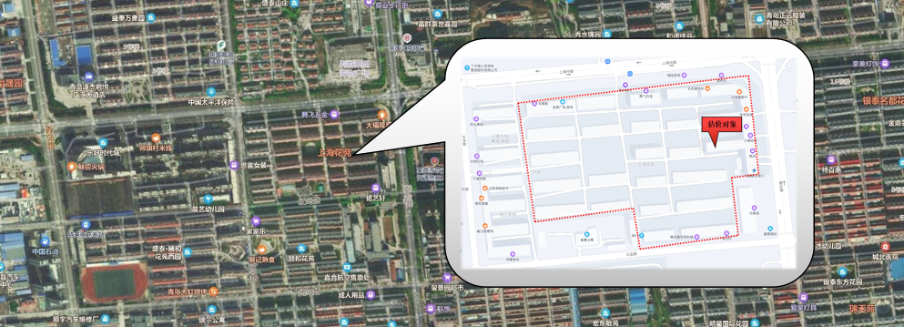估价对象地块位置图
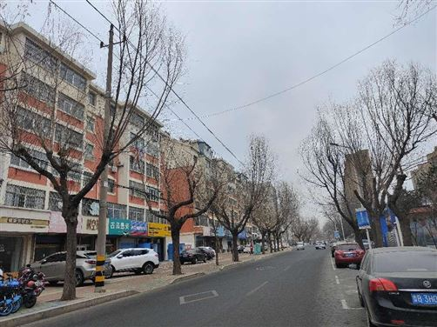红岛路（双向车道） |  |  | 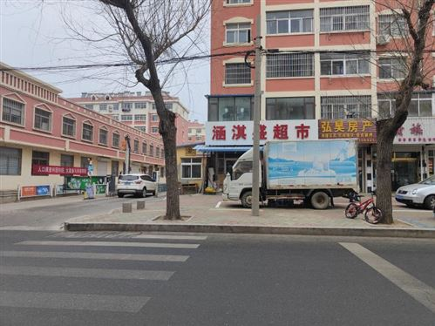小区南侧出入口
- 建筑物基本状况：
经实地查勘，情况如下：
房地产实物状况
房产坐落 | 山东省青岛莱西市红岛中路7号上海花苑24号楼（证载E3#楼）
小区名称 | 莱西市上海花苑。
停车位状况 | 地上停车位及地上车库。
基础设施配套状况 | 供暖、供气、上下水等。
房屋结构 | 混合。
所在楼幢情况 | 所在楼号 |  |  |  | 24号楼（证载E3#楼）
 | 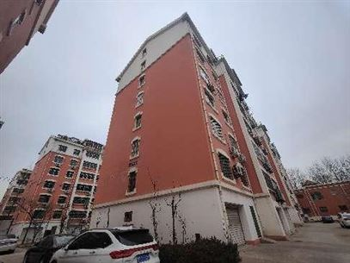 |  |  |  |  |  |  |  |  |  |  | 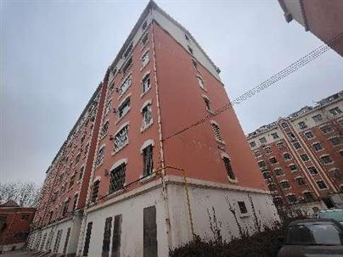
 | 楼层情况 |  |  |  | 经现场查勘，估价对象所在楼幢地上总层数为8层，1层为附房及车库，2-7层为住宅层，8层为阁楼层。
 | 所在单元 |  |  |  | 3单元，共3个单元。
 | 外观 |  |  |  | 整体为涂料粉刷。
 | 楼道 |  |  |  | 地面 |  |  |  |  | 大理石地面
 |  |  |  |  | 墙面 |  |  |  |  | 涂料粉刷。
 |  |  |  |  | 顶棚 |  |  |  |  | 涂料粉刷。
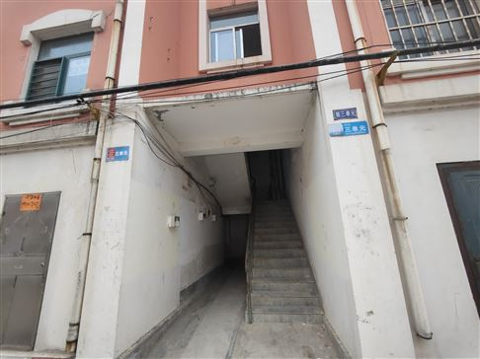 |  |  |  |  |  |  |  |  |  |  | 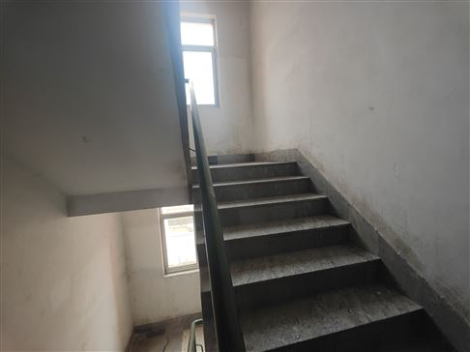
上海花苑24号楼（证载E3#楼）3单元401户（含附房） | 朝向 |  |  |  | 主朝向为南向。
 | 户型 |  |  |  | 3室2厅2卫，南北通透户型。
 | 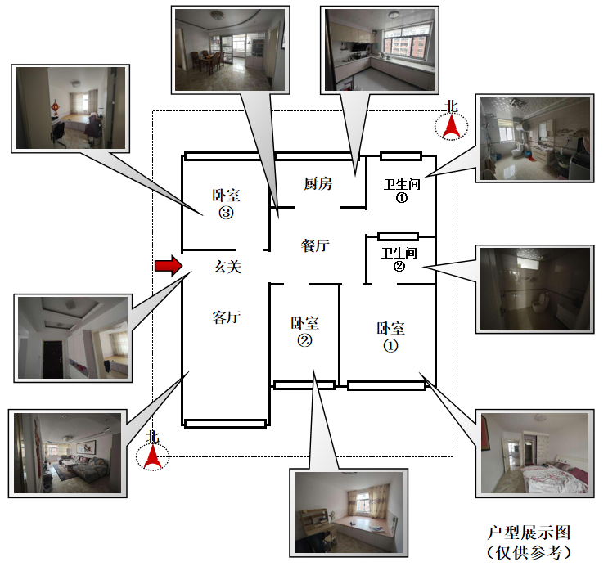
 | 层高 |  |  |  | 室内净高为2.55米。
 | 配套 |  |  |  | 地暖、上下水等。
 | 附房 |  |  |  | 部位 |  |  | 本单元1层东4户。
 |  |  |  |  | 面积 |  |  | 9.39平方米。
 | 楼层 |  |  |  | 楼层 |  |  | 估价对象401户位于该楼幢的第5层，即住宅层的第4层。
 |  |  |  |  | 部位 |  |  | 部位为401，现悬挂门牌为“4-1”。
 |  |  |  |  | 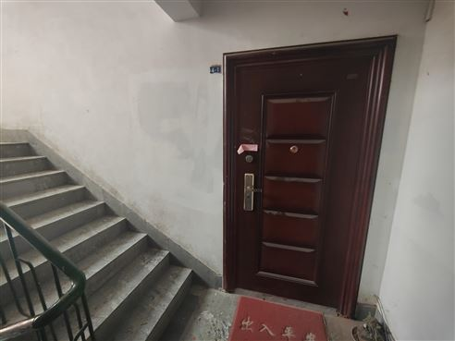
 | 24号楼（证载E3#楼）3单元401户室内装饰装修情况 |  |  |  | 门、窗 |  |  |  | 成品户门、铝合金窗。
 |  |  |  |  | 客厅 |  |  | 地面 |  |  |  |  |  |  | 铺地面砖。
 |  |  |  |  |  |  |  | 墙面 |  |  |  |  |  |  | 乳胶漆粉刷，电视背景墙及壁柜。
 |  |  |  |  |  |  |  | 顶 |  |  |  |  |  |  | 石膏板一级天池造型吊顶。
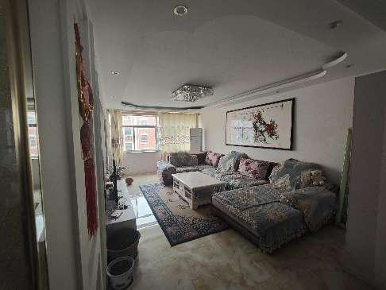 |  |  |  |  |  |  |  |  |  |  | 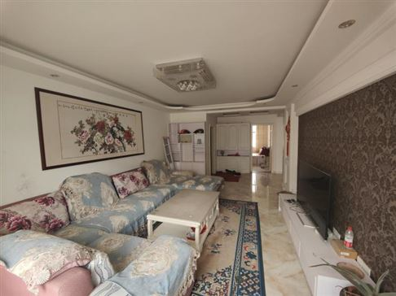
24号楼（证载E3#楼）3单元401户室内装饰装修情况： |  |  |  | 玄关 |  |  | 地面 |  |  |  |  |  |  | 铺地面砖。
 |  |  |  |  |  |  | 墙面 |  |  |  |  |  |  | 乳胶漆粉刷，换衣壁橱。
 |  |  |  |  |  |  | 地顶 |  |  |  |  |  |  | 石膏板造型吊顶。
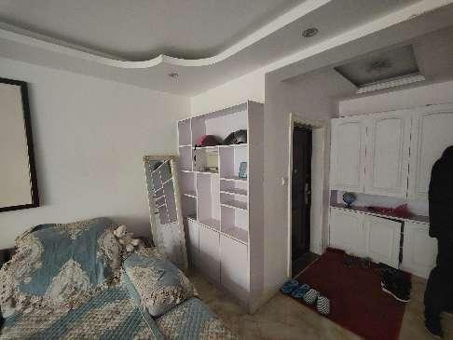 |  |  |  |  |  |  |  |  |  |  | 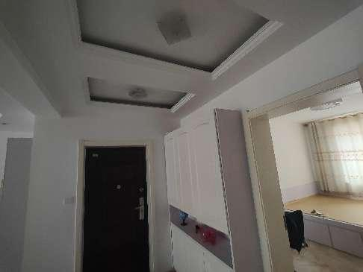
24号楼（证载E3#楼）3单元401户室内装饰装修情况： |  |  |  | 餐厅 |  |  | 地面 |  |  |  |  |  |  | 铺地面砖。
 |  |  |  |  |  |  | 墙面 |  |  |  |  |  |  | 乳胶漆粉刷，木玻格展示柜。
 |  |  |  |  |  |  | 顶 |  |  |  |  |  |  | 石膏板一级天池造型吊顶。
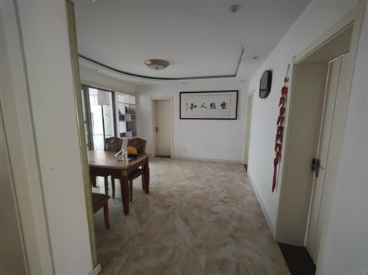 |  |  |  |  |  |  |  |  |  |  | 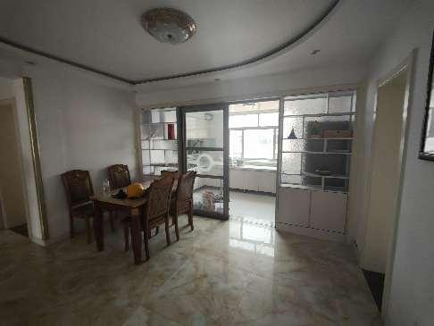
24号楼（证载E3#楼）3单元401户室内装饰装修情况： |  |  |  | 厨房 |  |  | 地面 |  |  |  |  |  | 铺地砖。
 |  |  |  |  |  |  | 墙面 |  |  |  |  |  | 贴瓷砖。
 |  |  |  |  |  |  | 顶 |  |  |  |  |  | 集成吊顶。
 |  |  |  |  |  |  | 配备 |  |  |  |  |  | 全套厨具。
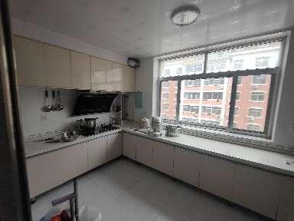 |  |  |  |  |  |  |  |  |  |  | 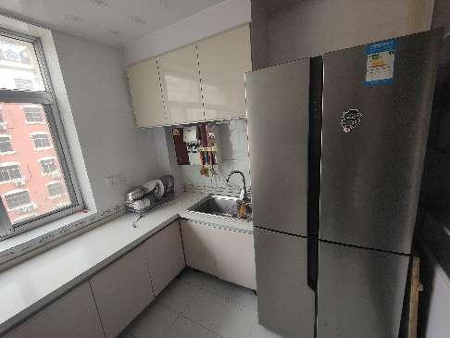
24号楼（证载E3#楼）3单元401户室内装饰装修情况： |  |  |  | 卧室①②③ |  |  | 地面 |  |  |  |  |  | 铺地面砖。
 |  |  |  |  |  |  | 墙面 |  |  |  |  |  | 乳胶漆粉刷，部分安装壁橱。
 |  |  |  |  |  |  | 顶 |  |  |  |  |  | 乳胶漆粉刷。
 |  |  |  |  |  |  | 附属 |  |  |  |  |  | 卧室②安装电暖炕，卧室③安装暖炕。
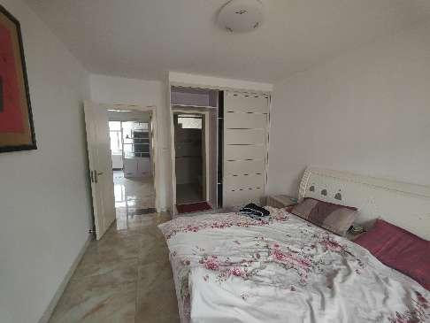卧室① |  |  |  |  |  |  |  |  |  |  | 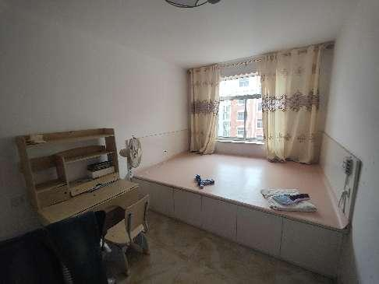卧室②
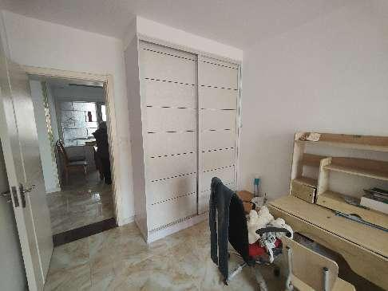卧室② |  |  |  |  |  |  |  |  |  |  | 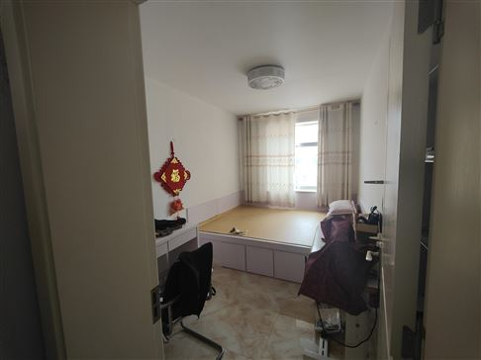卧室③
24号楼（证载E3#楼）3单元401户室内装饰装修情况： |  |  | 卫生间①② |  |  |  | 地面 |  |  |  |  |  | 铺地砖。
 |  |  |  |  |  |  | 墙面 |  |  |  |  |  | 贴瓷砖。
 |  |  |  |  |  |  | 顶 |  |  |  |  |  | 集成吊顶。
 |  |  |  |  |  |  | 配备 |  |  |  |  |  | 卫生间①全套洁具及淋浴设施，卫生间②全套洁具。
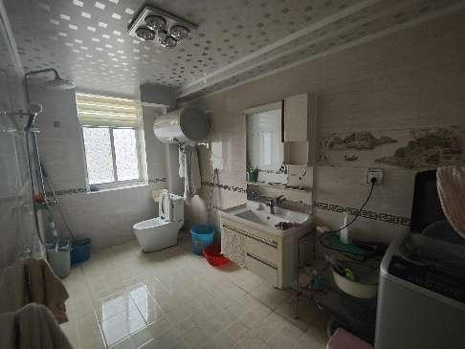卫生间① |  |  |  |  |  |  |  |  |  |  | 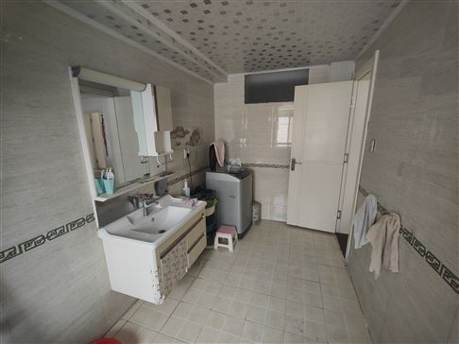卫生间①
卫生间② |  |  |  |  |  |  |  |  |  |  | 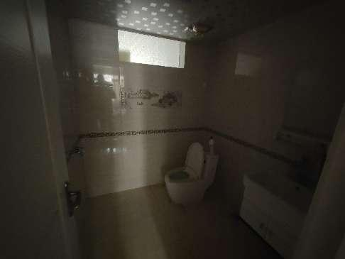卫生间②
附房： |  | 层高 |  |  |  | 室内净高为1.9米。
 |  | 门 |  |  |  | 不锈钢防盗门。
 |  | 附房室内无装饰装修。
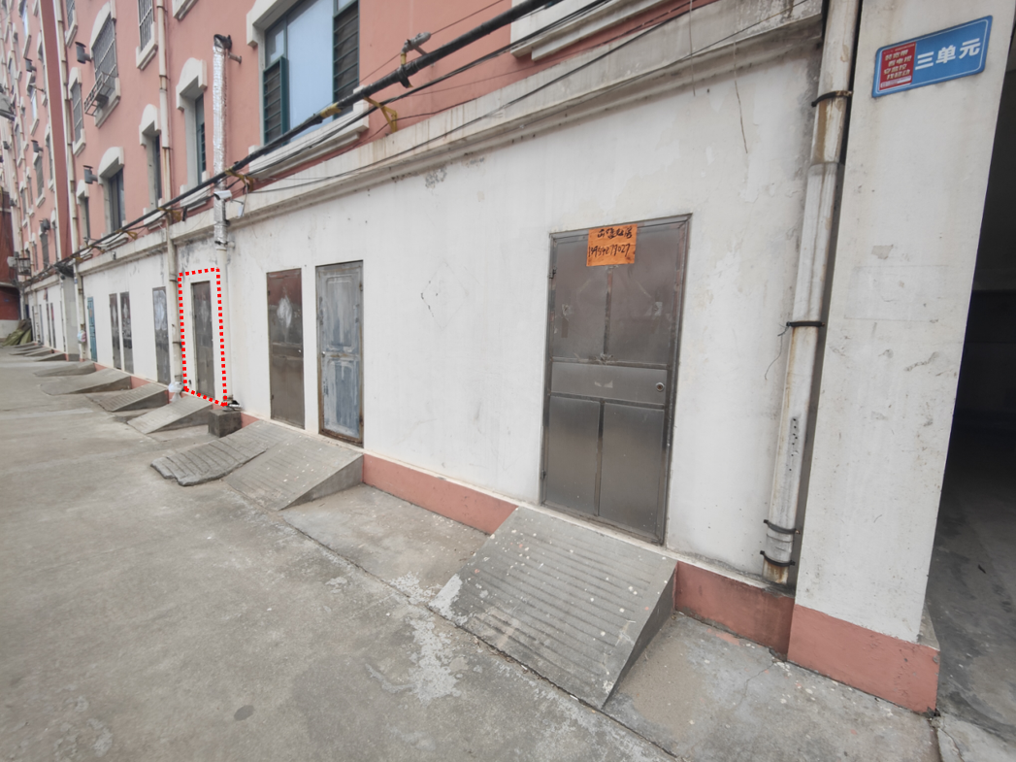 |  |  |  |  |  |  |  |  |  |  | 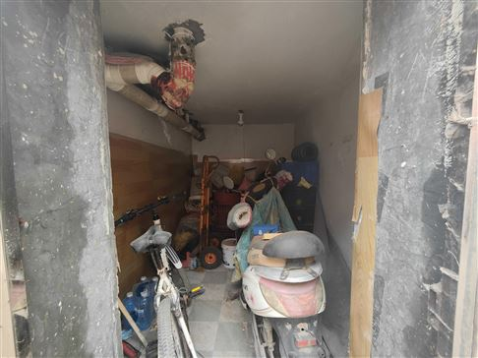

价值时点
2022年1月19日（实地查勘完成之日）。

（六）价值类型
本次估价的价值类型为市场价格，即某种房地产在市场上的平均交易价格。

（七）估价原则
我们在本次估价时遵循了以下原则：
1、 独立、客观、公正原则
要求站在中立的立场上，实事求是、公平正直地评估出对各方估价利害关系人均是公平合理的价值或价格的原则。
所谓“独立”，就是要求注册房地产估价师和房地产估价机构与估价委托人及估价利害关系人没有利害关系，在估价中不受包括估价委托人在内的任何单位和个人的影响，应凭自己的专业 知识、经验和职业道德进行估价。所谓“客观”，就是要求注册房地产估价师和房地产估价机构 在估价中不带着自己的情感、好恶和偏见，应按照事物的本来面目、实事求是地进行估价。所谓 “公正”，就是要求注册房地产估价师和房地产估价机构在估价中不偏袒估价利害关系人中的任 何一方，应坚持原则、公平正直地进行估价。
本次估价坚守独立、客观、公正原则，估价机构建立了行之有效的内部审核制度，以保证评 估过程规范有序，既不受其他单位和个人的非法干预和影响，也不因房地产估价师个人好恶或主观偏见影响其分析、判断的客观性。
2、合法原则
要求估价结果是在依法判定的估价对象状况下的价值或价格的原则。
依法是指不仅要依据有关法律、行政法规、最高人民法院和最高人民检察院发布的有关司法 解释，还要依据估价对象所在地的有关地方性法规（民族自治地方应同时依据有关自治条例和单行条例），国务院所属部门颁发的有关部门规章和政策，估价对象所在地人民政府颁发的有关地方政府规章和政策，以及估价对象的不动产权利及其他事项登记信息（房屋登记簿、土地登记簿）、权属证书、有关批文和合同等（如规划意见书、国有建设用地使用权出让招标文件、国有建设用 地使用权出让合同、房地产转让合同、房屋租赁合同等）。
遵循合法原则并不意味着只有合法的房地产才能成为估价对象，而是指依法判定估价对象是 哪种状况的房地产，就应将其作为那种状况的房地产来估价。
3、价值时点原则
要求估价结果是在根据估价目的确定的某一特定时间的价值或价格的原则。
价值时点原则强调的是估价结论具有很强的时间相关性和时效性。估价结论首先具有很强的时间相关性，这主要是考虑到资金的时间价值，在不同的时间点上发生的现金流量对其价值影响 是不同的。所以，在房地产估价时统一规定：如果一些款项的发生时点与价值时点不一致，应当折算为价值时点的现值。估价结论同时具有很强的时效性，这主要是考虑到房地产市场价格的波动，同一估价对象在不同时点会具不同的市场价格。
4、 替代原则
要求估价结果与估价对象的类似房地产在同等条件下的价值或价格偏差在合理范围内的原则。
根据经济学原理，在同一个市场上相同的商品有相同的价格。因为任何理性的买者在购买商 品之前都会在市场上搜寻并“货比三家”，然后购买其中效用最大（或质量、性能最好）而价格最低的，即购买“性价比”高或“物美价廉”的。卖者为了使其产品能够卖出，相互之间也会进行价格竞争。市场上买者、卖者的这些行为导致的结果，是在相同的商品之间形成相同的价格。
5、最高最佳利用原则
要求估价结果应为在估价对象最高最佳利用状况下的价值或价格。
最高最佳使用原则是要说明房地产估价要以房地产的最高最佳使用为前提。所谓最高最佳使用，是估价对象的一种最可能的使用，这种最可能的使用是法律上允许、技术上可能、财务上可行，经过充分合理的论证，并能给估价对象带来最高价值的使用。
房地产价格的形成一般也如此，只是由于房地产的独一无二特性，使得完全相同的房地产几乎没有，但在同一个房地产市场上，相似的房地产会有相近的价格。因为在现实房地产交易中，任何理性的买者和卖者，都会将其拟买或拟卖的房地产与市场上相似的房地产进行比较，从而任 何理性的买者不会接受比市场上相似的房地产的正常价格过高的价格，任何理性的卖者不会接受比市场上相似的房地产的正常价格过低的价格。这种相似的房地产之间价格相互牵掣的结果，是他们的价格相互接近。

（八）估价依据
1、《中华人民共和国民法典》（2020年5月28日第十三届全国人大三次会议表决通过，自2021年1月1日起施行）；
2、《中华人民共和国土地管理法》（中华人民共和国主席令第四十一号，1986年6月25日通过，2019年8月26日修订，2020年1月1日起施行）；
3、《中华人民共和国城市房地产管理法》（中华人民共和国主席令第二十九号，2007年7月5日通过，2019年8月26日修正并施行）；
4、《中华人民共和国资产评估法》（中华人民共和国主席令第四十六号，2016年7月2日发布，2016年12月1日实施）；
5、国土资源部关于贯彻实施《中华人民共和国资产评估法》的通知（国土资发〔2016〕181号，2016年11月25日发布）；
6、中华人民共和国国家标准GB/T50291—2015《房地产估价规范》（2015年4月8日发布，2015年12月1日起实施）；
7、中华人民共和国国家标准GB/T50899—2013《房地产估价基本术语标准》（2013年6月26日发布，2014年02月01日实施）；
8、《关于印发<涉执房地产处置司法评估指导意见（试行）>的通知》（中房学〔2021〕37号）（2021年8月18日发布，2021年9月1日实施）；
9、《莱西市人民政府关于公布城镇土地级别及基准地价的通知》（西政字〔2020〕76号，2020年12月1日起实施）；
10、《莱西市人民法院委托书》（（2021）鲁0285执3500号）；
11、《中华人民共和国房地产权证》（青房地权市字第2013142446号）；
12、《不动产交易登记信息（现势不含历史）查询结果证明》（证明编号：21112201264590）；
13、青岛莱西市价值时点时期的同类房地产市场行情信息；
14、注册房地产估价师现场勘估记录。

（九）估价方法
根据《房地产估价规范》（GB/T50291-2015），可以选用的估价方法有比较法、收益法、成本法、假设开发法等。本次评估选用比较法及成本法的原因如下：
可选估价方法 | 估价方法定义 | 估价方法是否选择理由 | 是否选取
比较法 | 比较法是选取一定数量的可比实例，将它们与估价对象进行比较，根据其间的差异对可比实例成交价格进行处理后得到估价对象价值或价格的方法。 | 适用于同类房地产数量较多、经常发生交易且具有一定可比性的房地产，如住宅，特别是数量较多、可比性较好的存量住宅；写字楼；商铺；标准厂房；房地产开发用地等。估价对象为住宅，周边存在具可比性的同类房地产，且比准价格较易取得，故适宜采用比较法。 | 选取
成本法 | 成本法是测算估价对象在价值时点的重置成本或重建成本和折旧，将重置成本或重建成本减去折旧得到估价对象价值或价格的方法。 | 适用于新近开发完成的房地产（简称新开发的房地产）、可以假设重新开发的现有房地产（简称旧的房地产）、正在开发的房地产（即在建工程）、计划开发的房地产（如期房）。特别适用于对很少发生交易而限制了比较法运用，又没有经济收入或没有潜在经济收入而限制了收益法运用的房地产，如学校、医院、图书馆、体育场馆、公园、行政办公楼、军队营房等以公益、公用为目的的房地产。也适用于如化工厂、钢铁厂、发电厂、油田、码头、机场之类有独特设计或只针对特定使用者的特殊需要而开发建设的房地产，以及单独的建筑物或其装饰装修部分。估价对象土地取得成本、建设成本等资料较易获取，故可用成本法进行估价。 | 选取
收益法 | 收益法是预测估价对象的未来收益，利用报酬率或资本化率、收益乘数将未来收益转换为价值得到估价对象价值或价格的方法。 | 适用于估价对象或其同类房地产通常有租金等经济收入的收益性房地产，包括住宅、写字楼、商店、酒店、餐馆、游乐场、影剧院、停车场、汽车加油站、标准厂房（用于出租的）、仓库（用于出租的）、农地等。近年来由于中国经济大环境影响，住宅房地产空置率的上升，造成未来住宅房地产收益走势具有较大的不确定性，同时估价对象资本化率等数据难以取得，故本次评估不采用收益法。 | 不选取
假设开发法 | 假设开发法是求得估价对象后续开发的必要支出及折现率或后续开发的必要支出及应得利润和开发完成后的价值，将开发完成后的价值和后续开发的必要支出折现到价值时点后相减，或将开发完成后的价值减去后续开发的必要支出及应得利润得到估价对象价值或价格的方法。 | 适用于具有投资开发或再开发潜力的房地产的估价，技术路线为预测其未来开发完成后的价值，减去后续开发建设的必要支出及应得利润来求取估价对象的价值。估价对象为已建成房地产，当前为最高最佳利用，暂时不具有再开发潜力，因此本次评估亦不采用假设开发法进行评估。 | 不选取
最终根据两种估价方法的结果，并运用数理统计分析的有关方法，结合估价人员的经验，最终确定估价的估价结果。

（十）估价结果
注册房地产估价师根据估价目的，遵循估价原则，按照估价程序，在对估价对象进行详细查勘并认真分析现有资料的基础上，经过周密地计算，并结合对影响房地产价值因素的综合分析，最终确定价值时点待估房地产的市场价格为：
单价：6563元/平方米
总价：873732元
人民币大写：捌拾柒万叁仟柒佰叁拾贰元整

注册房地产估价师
姓名 | 注册号 | 签名 | 签名日期
陈琛 | 3720180040 |  | 年 月 日
孙伟栋 | 3720130044 |  | 年 月 日

（十二）实地查勘期
2022年1月19日

（十三）估价作业期
2022年1月5日至2022年1月26日

青岛亚泰房地产评估咨询有限公司
二〇二二年一月二十六日

附 件
1、委托书复印件
2、估价对象位置图
3、估价对象实地查勘情况和相关照片
4、估价对象权属证明
5、房地产估价机构营业执照和估价资质证书复印件
6、注册房地产估价师估价资格证书复印件

